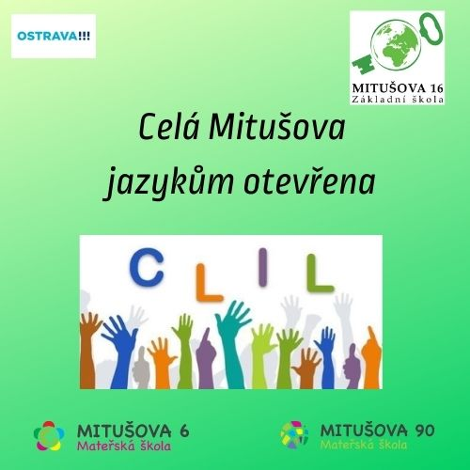

Z rozpočtu statutárního města **Ostravy** se nám podařilo získat **dotaci 300.000,-Kč** na realizaci **projektu „Celá Mitušova jazykům otevřena“**, který je v souladu s Programem na podporu cizojazyčné výuky na území statutárního města Ostravy pro rok 2021/2022 V rámci tohoto projektu můžeme realizovat denní výuku anglického jazyka na obou mateřských školách. V Základní škole se výuka metodou CLIL bude na 1.stupni vyučovat ve výchovně vzdělávací oblasti matematika a její aplikace a umění a kultura – jedná se o předměty matematika, výtvarná výchova a hudební výchova. Na 2. stupni se bude cizojazyčně vyučovat ve vzdělávací oblasti „Člověk a jeho svět“, a to v předmětu rodinná výchova.

Z finančních prostředků z tohoto projektu zakoupíme moderní didaktické pomůcky a knížky, které dětem a žákům usnadní a zpestří výuku anglického jazyka.

**CLIL metoda** (Content and Language Integrated Learning) je výuka odborného předmětu v cizím jazyce. Žák si osvojuje znalosti a dovednosti v obou předmětech současně v přirozeném prostředí a ne v uměle vytvořených situacích.